Uitnodiging

MR en directie

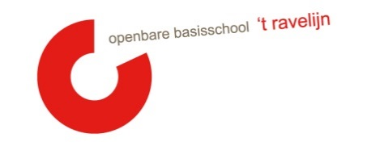

Datum: 25-01-2024
Locatie: Gelrehof 30
Tijdstip: 19.30 uur
Aanwezigheid Anke: punt 1 t/m 5
Nr: | Agendapunt | Tijd | Status | Wie

1 | Welkom | 0’ | K | MW
2 | Vaststellen van de agenda/mededelingen/ afspraken  Stand van zaken:  - Schoonmaak  - Afspraken ziek melden leerkrachten  - Verwachtingen open dag | 5’ | I/K | MR
3 | Personele bezetting:  - Extra inzet Suzan groep 4-5/begeleiding en traject Lisa  - Vervanging Anke door Kim (terugkeer Kim) | 5’ | I/V | PMR
4 | Ingekomen stukken  Vanuit de MR:  - Brievenbus  Vanuit de OR:  Vanuit de GMR:  - Samenvatting wandeling gedeeld met OMR. | 5’ | I/V | MR
5 | Afgelopen periode:  Wat is er praktisch gezien in de school aangepast?  - Naar huis sturen  - Ouders buiten aanspreken  - Werken op de gang  - Omgang ‘rode’ zone  - Extra mensen/waar ingezet/verantwoordelijkheden  - Afspraken m.b.t. gespreksverslagen  - Eerste ervaringen Fides  - Werkdruk binnen het team. Hoe loopt het in het team onderling? Hoe is de werksfeer?  - Veiligheid binnen de school | 30’ | IR | MR
6 | Ravelijnfestijn  - Hoe verlopen de voorbereidingen?  - Start is normaal gesproken in januari (wat doen we met afwezigheid Claudia G en Daniek?)  - Communicatie hierover is belangrijk! | 10’ | IR | PMR
7 | Nieuwe LVS/DIA  - Ervaringen tot nu toe  - Terugkoppeling studiedag | 10’ | IR | MR
8 | Voornemens 2024  - Terugblik studiedag  - Analyse op schoolniveau n.a.v. voornemens | 10’ | I/V | MR
9 | Met het oog op lopend en volgend schooljaar  - Gym  - Weeksluitingen  - Trakteren  - Website | 15’ | I/V | MR
10 | Rondvraag | 5’ | I/K | MR

E= evaluatie V= vaststellen T = training
G = goedkeuring M= meningsvormend I = informatie
K = mededeling

